% DIFICULTAD | PUNTAJE TOTAL | PUNTAJE OBTENIDO | PORCENTAJE OBTENIDO
60% | 7

COLEGIO PEDRO DE VALDIVIA DE VILLARRICA
Departamento de Inglés
Víctor Alvarado
2° básico

EVALUACIÓN FORMATIVA UNIDAD 1 “Time for school”
Inglés

NOMBRE:
CURSO: |  |  | FECHA:
OBJETIVO(S) DE APRENDIZAJE |  | HABILIDADES |  | CONTENIDOS
OA 13 - Escribir, copiar o completar oraciones simples de acuerdo con un  modelo.  OA 14 - Escribir, describir ubicación de objetos basado en imágenes. |  | - Reconocer y escribir elementos que están presentes en un aula de clases.  - Identificar preposiciones de lugar |  | - Objetos de la sala de clases  - Preposiciones de lugar

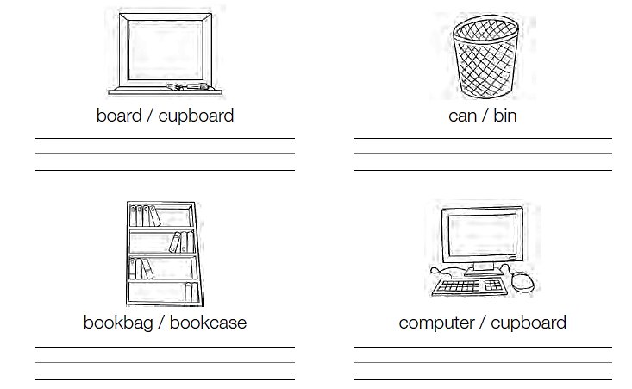
- Mira la imagen, encierra y escribe el nombre correcto de cada objeto en inglés en el espacio dado
(1pto c/u)

- Encierra en un círculo o destaca la preposición correcta de acuerdo con la imagen (1pto c/u)
